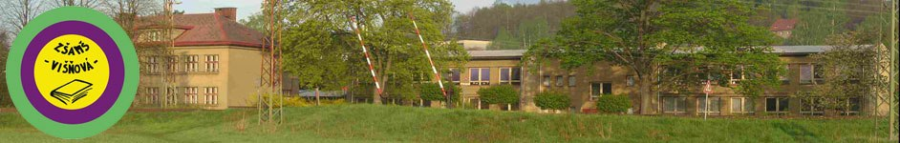

Inovace a zkvalitnění výuky směřující k rozvoji matematické gramotnosti žáků základních škol
EU – OPVK

název: Porovnávání čísel
autor: Lenka Křelinová
předmět: Matematika – čísla a početní operace
třída: 4. třída
materiály:
Porovnávání čísel
- Porovnej, doplň:
521 936 873 590
369 125 546 258
441 729 259 600
927 645 144 378
654 387 606 606
- Vypočti a porovnej:
56 + 26 64 + 19
89 + 11 85 + 17
13 + 19 28 + 46
56 + 29 45 + 36
17 + 58 82 + 9
- Vypočti a porovnej
21 – 7 93 - 24
61 - 48 34 - 16
42 - 41 87 - 29
63 – 45 72 - 24
46 – 38 58 - 19

Hodnocení:
umím
umím s dopomocí
neumím

